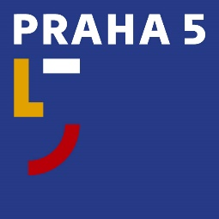
Úřad městské části Praha 5
Oddělení PR a tiskové
náměstí 14. října 1381/4, 150 22 Praha 5
t: 602 475 895
e: stanislav.brunclik@praha5.cz
w: www.praha5.cz

TISKOVÁ ZPRÁVA

15. 6. 2021

Nadaní muzikanti znovu předvedou svůj Talent Prahy 5. Doprovodí je PKF – Pražská filharmonie

Národní dům na Smíchově přivítá finalisty už 14. ročníku soutěže Talent Prahy 5. Koncert „nejlepších z nejlepších“ soutěžního ročníku 2020 se koná pod záštitou místostarosty Prahy 5 Lukáše Herolda, který stál u zrodu soutěže.

I přes komplikace způsobené restrikcemi proti šíření nemoci covid-19 se v roce 2020 přihlásili do soutěže mladí umělci z mnoha hudebních oborů. Odborná porota v čele s dirigentem a odborným garantem projektu Leošem Svárovským vybrala loni v prosinci vítěze jednotlivých kategorií. Jejich tradiční koncert se uskuteční v Národním domě na Smíchově.

„Na předchozí koncerty jsme zvali sólisty z našich partnerských měst, což se letos kvůli restrikcím ohledně nemoci covid-19 nepovedlo. Ale soutěž je především o našich mladých talentech a jsem si jistý, že nás čeká zase skvělý zážitek a jsem za to moc rád,“ říká místostarosta Prahy 5 a duchovní otec soutěže Lukáš Herold.

Posluchači budou mít možnost v podání mladých umělců vyslechnout díla světových skladatelů. Například zazní 3. věta Mendelssohnova Houslového koncertu e moll v podání Christophera Porteouse (1. cena v kategorii II), píseň Alma del core Antonia Caldary zazpívá Zora Kalinová (2. cena v kategorii II) a dvě části Stamitzova Koncertu pro klarinet a orchestr B dur zahraje Martin Janda (2. cena v kategorii II). Koncert se koná v pondělí 21. června od 19:00 hodin v Národním domě na Smíchově a vstup je tradičně zdarma.

